1. Комплексное число – элемент z ∈ R*R (декартово произведение множества вещественных чисел самого на себя), или же элемент z который можно представить в виде упорядоченной пары чисел (a, b), a, b ∈ R. Это множество комплексных чисел, снабжённое операциями, которые индуцированы из множества вещественных чисел. Операции с комплексными числами образуются при помощи операций, существующих в множестве вещественных чисел.
2. Операции с комплексными числами:

(а, b) + (c, d) = (a + c, b + d)

(a, b) * (c, d) = (ac – bd, ad + bc))

* Комплексным числом называется элемент z декартова произведения R × R:

z = (a, b), a, b ∈ R,

снабженного двумя операциями, индуцированными из R:

• (a, b) + (c, d) = (a + c, b + d);

• (a, b) · (c, d) = (ac − bd, ad + bc);

1. Ассоциативность сложения:

z1 + (z2 + z3) = (z1 + z2) + z3

Коммутативность сложения:

z1 + z2 = z2 + z1

1. Ассоциативность относительно умножения:

z1 · (z2 · z3) = (z1 · z2) · z3

Коммутативность относительно умножения:

z1 · z2 = z2 · z1

1. Нулевым элементом называют такой элемент, который не изменяет другой при операции сложения. В множестве комплексных чисел таковым является (0, 0). Действительно,

∃ (α, β): (a, b) + (0, 0) = (a, b).

1. Противоположным элементом к элементу (a, b) называют такой элемент, который в сумме c (a, b) дает нулевой элемент.

∃ (α, β): (a, b) + (α, β) = (0, 0)

Из этого требования следует, что α = −a и β = −b. Следовательно противоположным элементом к (a, b) будем называть элемент (−a, −b). Можно заметить, что он получается путем умножения комплексного числа (a, b) на число −1. Это позволяет определить операцию разности родственную сложению как:

(a, b) − (c, d) = (a, b) + (−1) (c, d) = (a, b) + (−c, −d) = (a − c, b − d)

1. Единичным элементом, единицей, называют такой элемент, который не меняет комплексное число при умножении на него.

∃ (α, β): (a, b) · (α, β) = (a, b)

Можно предположить, что по аналогии с нулевым элементом, единичным будет (1, 1), но можно также предположить, что это будет вещественная единица 1 ↔ (1, 0). Воспользуемся определением произведения двух чисел.

(a, b) · (α, β) = (aα − bβ, aβ + bα) = (a, b)

Это равенство эквивалентно системе

aα − bβ = a

aβ + bα = b

Эта система имеет единственное решение α = 1 и β = 0 в предположении, что a и b ненулевые. Соответственно единичным элементом множества комплексных чисел является элемент (1, 0).

1. Обратный элемент — это такой, который при умножении на исходное комплексное число дает единицу.

∃ (α, β): (a, b) · (α, β) = (1, 0) + общ вид в конспекте лекции.

1. Алгебраической формой комплексного числа z = (a, b) ∈ C называется представление его в следующем виде:

z = a + ib, где символ i называется мнимой единицей и обладает свойством i

i = −1 ∈ R.

1. Тригонометрической формой комплексного числа z ∈ C называется представление его в следующем виде:

z = (ρ cos ψ, ρ sin ψ) = ρ(cos ψ,sin ψ).

* Пусть z = a + ib ∈ C - комплексное число,

1. тогда

• z = a − ib называется числом, комплексно-сопряженным к z;

**Сопряжённые числа** (*комплексно-сопряжённые числа*) — пара комплексных чисел, обладающих одинаковыми действительными частями и равными по величине, но противоположными по знаку, мнимыми частями.

1. |z| = √N(z) = √a2 + b2 называется модулем комплексного числа.
2. Ф-ла Муавра:

Пусть z ∈ C и n ∈ N, тогда

|zn| = |z|n , arg(z)n = n · arg(z).

1. **Декартово произведение** двух множеств *A* и *B*, обозначаемое *A* × *B*, представляет собой множество всех упорядоченных пар (*a*, *b*), где *a* принадлежит *A*, а *b* принадлежит *B*. **?????**
2. A× ×B={(a,b)∣ ∣a∈ ∈A  и  b∈ ∈B}.Внутренним законом композиции на множестве M называется отображение M × M → M декартова произведения M × M в M. Значение (x, y) 7→ z ∈ M называется композицией элементов x и y относительно этого закона.
3. Закон композиции называется ассоциативным, если для любых трех элементов x, y, z ∈ M имеет место следующее свойство:

(x ∗ y) ∗ z = x ∗ (y ∗ z).

1. Закон композиции называется коммутативным, если для любой пары элементов x, y ∈ M имеет место свойство

x ∗ y = y ∗ x.

1. Нейтральным элементом относительно закона композиции x ∗ y называется элемент e ∈ M, такой что:

e ∗ x = x = x ∗ e, ∀x ∈ M.

1. Элемент θ ∈ M называется поглощающим относительно закона композиции x ∗ y, если имеет место следующее свойство:

∀x ∈ M, x ∗ θ = θ = θ ∗ x.

1. Элемент y называется обратным к элементу x относительно внутреннего закона композиции с нейтральным элементом e, если

y ∗ x = e = x ∗ y.

1. Множество M с заданным на нем одним или несколькими законами

композиции называется алгебраической структурой.

1. Внешним законом композиции элементов множества Ω, называемых множеством операторов закона, и элементов множества M называется отображение множества Ω × M в M. Значение

(α, x) 7→ y, называется композицией α и x относительно этого закона. Элементы из Ω называются операторами внешнего закона.

1. (аксиомы группы):

(а) ассоциативность: x ∗ (y ∗ z) = (x ∗ y) ∗ z;

(б) нейтральный элемент: ∃ e ∈ G : ∀x ∈ G x ∗ e = x = e ∗ x;

(в) обратный элемент: ∀x ∈ G ∃ x−1: x ∗ x−1 = e = x−1 ∗ x;

1. Отметим, что структура с законом композиции, который не является ассоциативным, называется магмой.
2. Отметим, что структура с законом композиции, который является ассоциативным, называется полугруппой.
3. Отметим, что структура с законом композиции, который является ассоциативным, к тому же существует нейтральный элемент, тогда мы имеем дело с моноидом.
4. Закон композиции ◦ называется дистрибутивным слева относительно закона ∗, если для любых элементов x, y, z ∈ M имеет место равенство

x ◦ (y ∗ z) = (x ◦ y) ∗ (x ◦ z).

Соответственно, дистрибутивность справа означает выполнение следующего равенства:

∀x, y, z ∈ M (y ∗ z) ◦ x = (y ◦ x) ∗ (z ◦ x).

1. Если закон дистрибутивен и слева и справа, то он называется двояко дистрибутивным.
2. Кольцом R называется множество замкнутое относительно двух согласованно заданных на нем бинарных операций (обычно обозначаемых через + и ·), удовлетворяющих следующим требованиям:

• R - абелева группа относительно ′′+′′ (0 - нейтральный элемент);

• R - коммутативный моноид относительно ′′·′′ (1 - нейтральный элемент);

• Законы + и · согласованы (′′·′′ дистрибутивен относительно ′′+′′):

x · (y + z) = x · y + x · z.

1. Кольцо Zm вычетов по модулю m ∈ Z:

x ≡ y mod m, y ∈ {0, 1, . . . , m − 1} . (Остатки при делении на m)

1. Многочленом от одной переменной с коэффициентами из кольца R будем называть формальную бесконечную сумму следующего вида:

p(x) = a0 + a1x + a2x2 + . . . + anxn + . . . , где отличны от нуля только некоторые коэффициенты a0, a1, a2, . . . ∈ R, а x является формальной переменной.

1. Говорят, что многочлен p(x) делится на многочлен q(x) (пишут p ⋮ q), если существует такой многочлен g(x), что p(x) = g(x) · q(x).
2. Свойства делимости многочленов:

• если p(x) ⋮ q(x) и q(x) ⋮ r(x), тогда p(x) ⋮ r(x);

• пусть p(x), q(x) ⋮ g(x), тогда

∀a(x), b(x) ∈ R[x] a(x)p(x) + b(x)q(x) ⋮ g(x)

1. Два многочлена p(x) и q(x) называются ассоциированными, если

p(x) = α · q(x), где α ∈ R, α ̸= 0.

1. Степенью deg(p) многочлена p ∈ R[t] называется максимальный номер его ненулевого коэффициента. Если deg p = n ∈ N0, то коэффициент an называется старшим коэффициентом многочлена p.
2. Для нулевого многочлена θ(t) степень равна deg(θ) = −∞.
3. Свойства степени при делении многочленов:

• если f ⋮ g, f, g ̸= 0 ⇒ deg(f) ⩾ deg(g);

• если f ⋮ g, deg(f) = deg(g) ⇒ f ∼ g.

1. Многочлен r(x) ∈ R[x] называется остатком от деления многочлена p(x) на многочлен q(x).
2. Корнем многочлена p(x) ∈ R[x] кратности n называется число x0 ∈ R, такое что

p(x) ⋮ (x − x0) n, p(x) ~~⋮~~ (x − x0) n+1

1. Остаток от деления p(x) ∈ R[x] на (x − x0) равен f(α),

Если x0 - корень многочлена p(x) тогда p(x0) = 0.

1. Делителем нуля в кольце R называется всякий элемент x ̸= 0, такой что

∃ y ̸= 0 : xy = 0.

1. Областью целостности называется кольцо, в котором нет делителей нуля.
2. Элемент z ̸= 0 называется нильпотентом, если

∃n ∈ N : zn = 0.

1. Полем называется ненулевое кольцо, в котором каждый ненулевой элемент обратим.

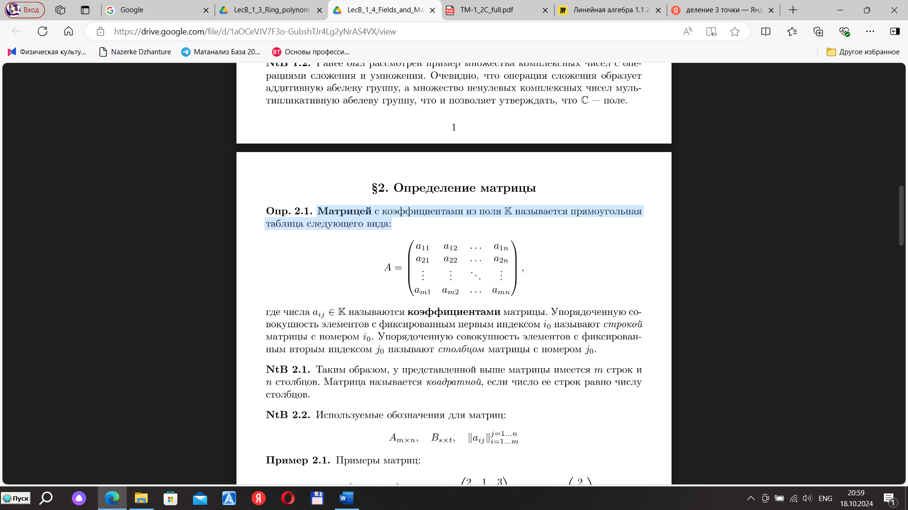

1. Множество m × n матриц с элементами из поля K обозначается как MatK (m, n). m строки и n столбцы. K-поле.
2. Матрица называется квадратной, если число ее строк равно числу столбцов. Диагональная матрица называется единичной, если все элементы её главной диагонали равны 1.
3. Сложение:

если A = ∥aij∥, B = ∥bij∥ и C = ∥cij∥, тогда

C = A + B ⇔ cij = aij + bij

1. Умножение на число:

если A = ∥aij∥, λ ∈ K и D = ∥dij∥, тогда

D = λ · A ↔ dij = λ · aij.

1. 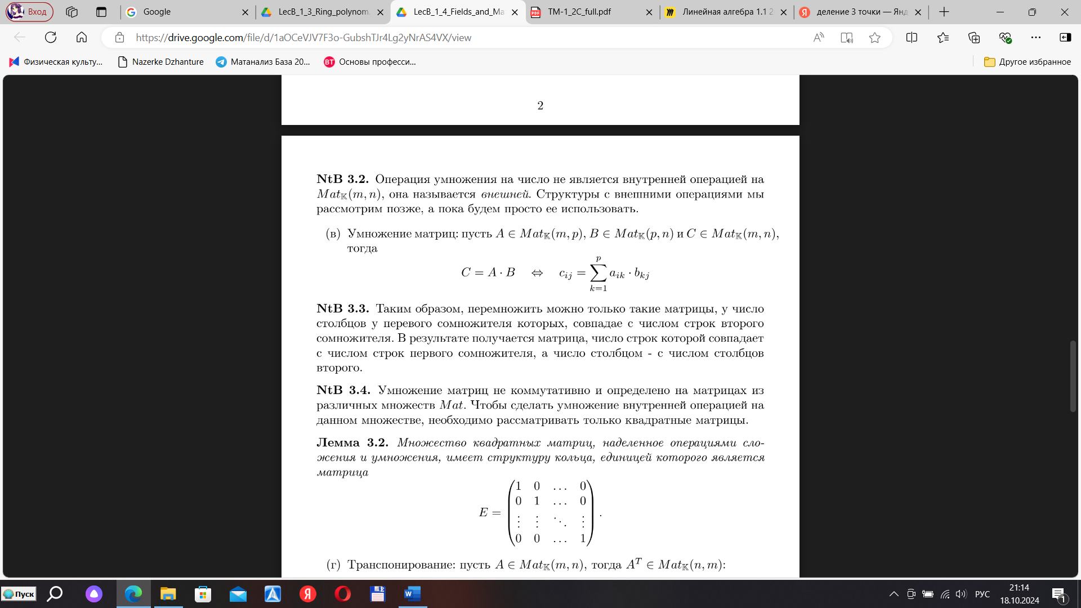
2. В результате получается матрица, число строк которой совпадает с числом строк первого сомножителя, а число столбцом - с числом столбцов второго.

An×k

1. Умножение матриц не коммутативно и определено на матрицах из различных множеств M at. Чтобы сделать умножение внутренней операцией на данном множестве, необходимо рассматривать только квадратные матрицы. Поч?

????

1. Транспонирование: пусть A ∈ MatK (m, n), тогда AT ∈ MatK (n, m):

AT = ∥*a*i,j∥ : *a*ij = aji.

1. Свойства операции транспонирования

(а) Согласованность со сложением матриц:

∀A, B ∈ MatK (m, n) : (A + B)T = A T + BT

(б) Согласованность с умножением матрицы на число:

∀A ∈ MatK (m, n), ∀α ∈ K : (αA) T = αAT

(в) Согласованность с умножением матриц:

∀A, B ∈ MatK (m, n) : (A · B)T = BT· AT

1. 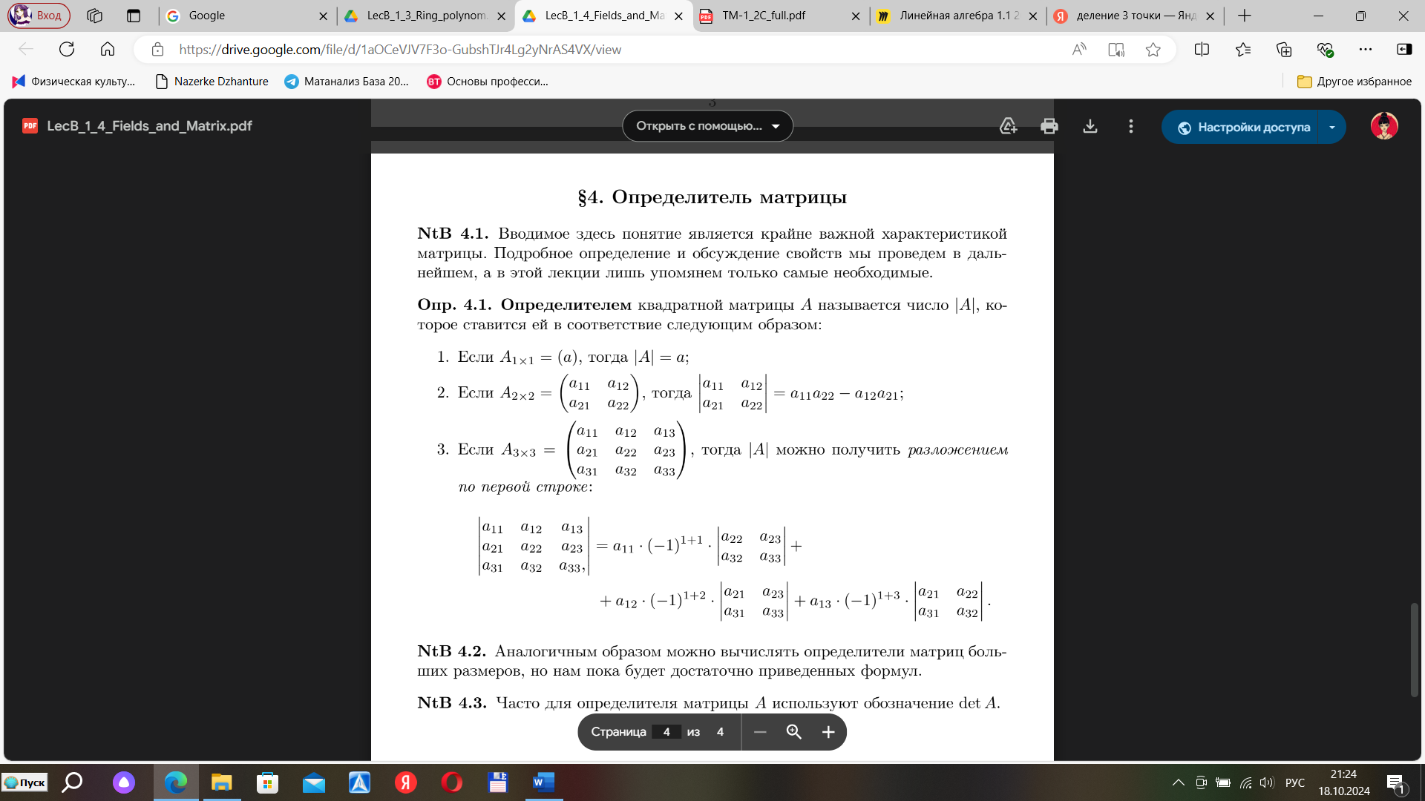
2. 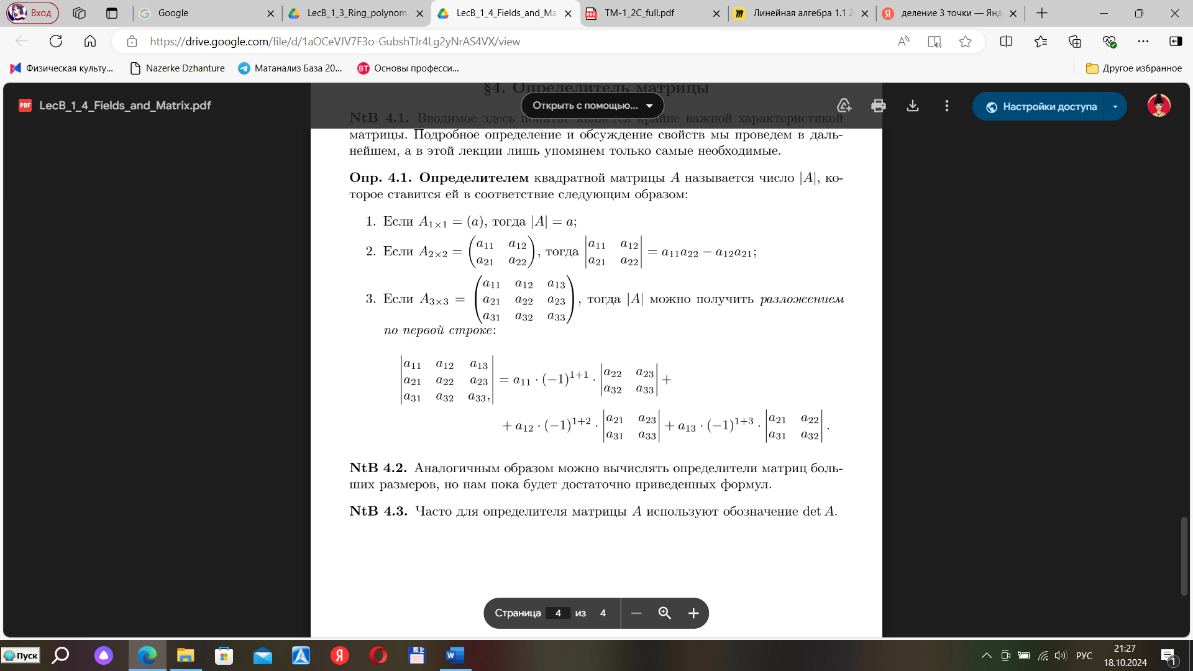
3. Определение СЛАУ:
4. 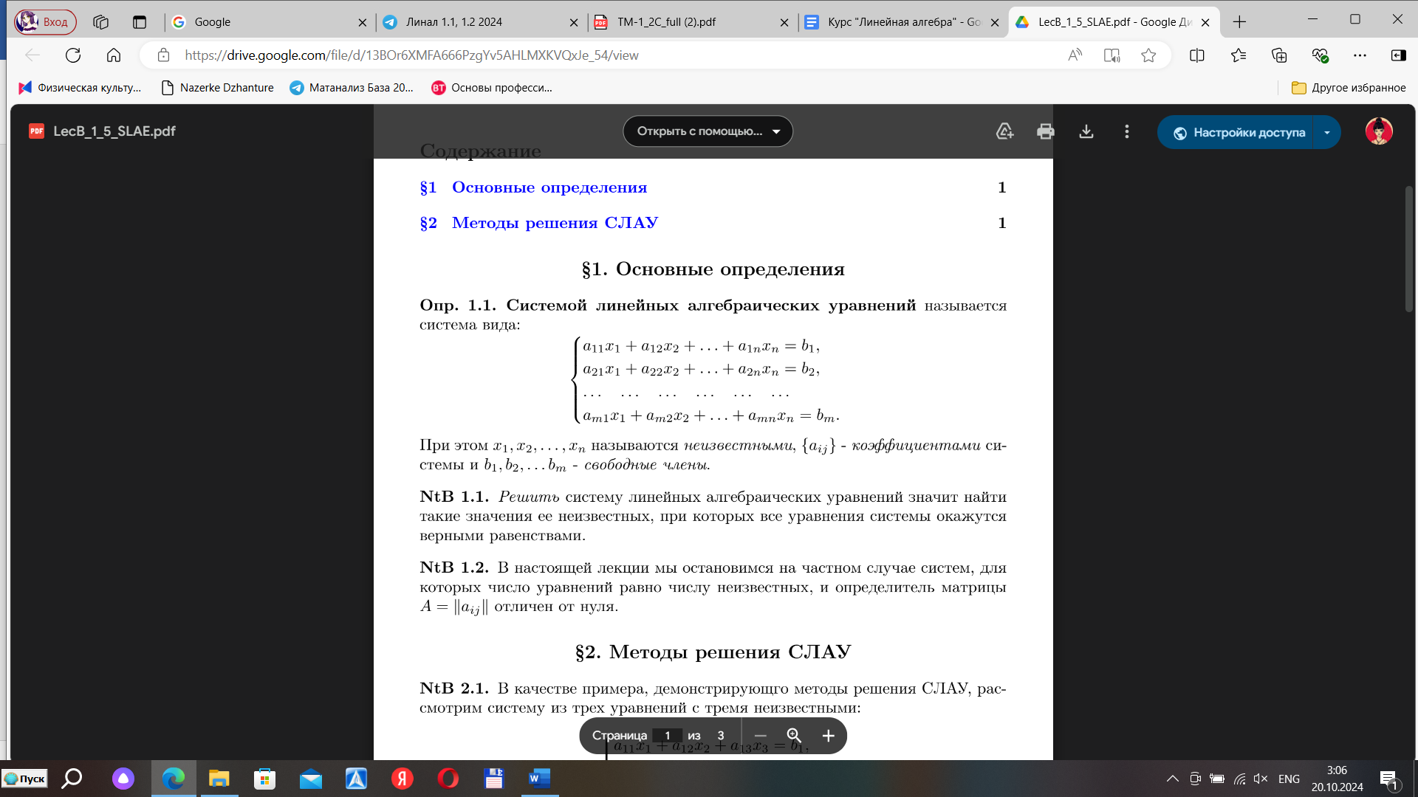Неизвестные и свободные члены СЛАУ:
5. Записывается матрица коэффициентов системы, потом матрица неизвестных и затем матрица свободных членов.

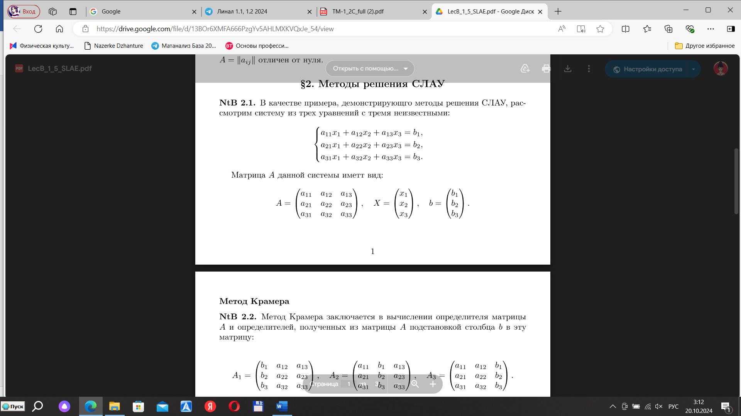

1. Решить систему линейных алгебраических уравнений значит найти такие значения ее неизвестных, при которых все уравнения системы окажутся верными равенствами.
2. Эквивалентными преобразованиями матрицы называются следующие три вида преобразований:

(а) перестановка местами произвольных строк матрицы;

(б) умножение произвольной строки матрицы на число λ ̸= 0;

(в) прибавление к произвольной строке матрицы другой строки.

1. Метод Крамера заключается в вычислении определителя матрицы A и определителей, полученных из матрицы A подстановкой столбца b в эту матрицу.
2. При условии, что det A! =0
3. Метод Гаусса заключается в том, чтобы элементарными преобразованиями привести расширенную матрицу системы к верхнетреугольному виду и затем, используя метод подстановки найти решение
5. Элементарными преобразованиями строк, необходимо из матрицы A получить единичную матрицу E, обратная матрица тогда возникнет из следующей конструкции:

[A|E] ∼ [E|A-1 ]

2. 